REPARAR
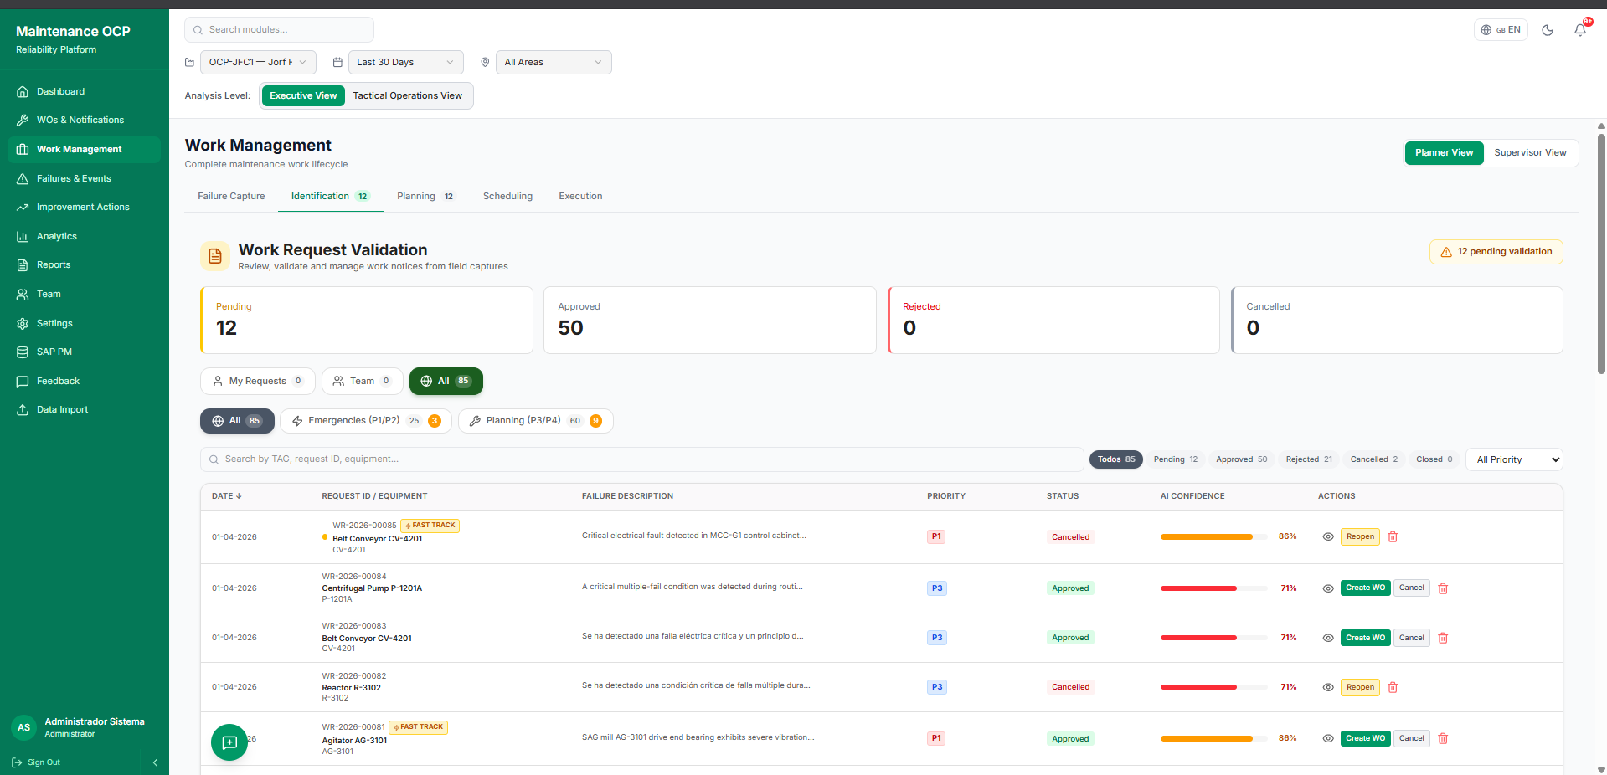
Al pasar de planta OCP a Goldfields
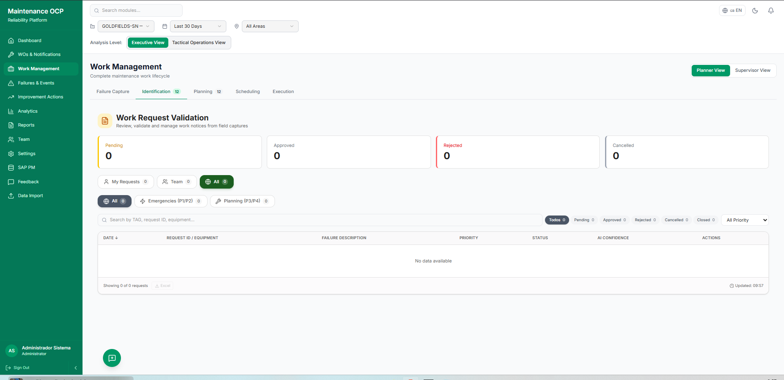
Sigue diciendo 12 identificacion y planing pero esta vacio
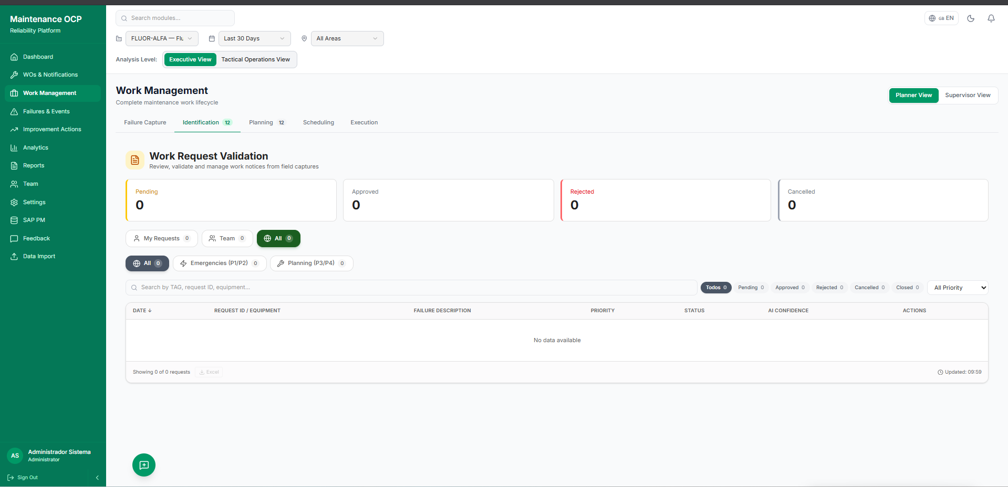
Pasa lo mismo con flur alfa
Y hay que hacer que el Failure capture cambi dependiendo de que planta estamos usando
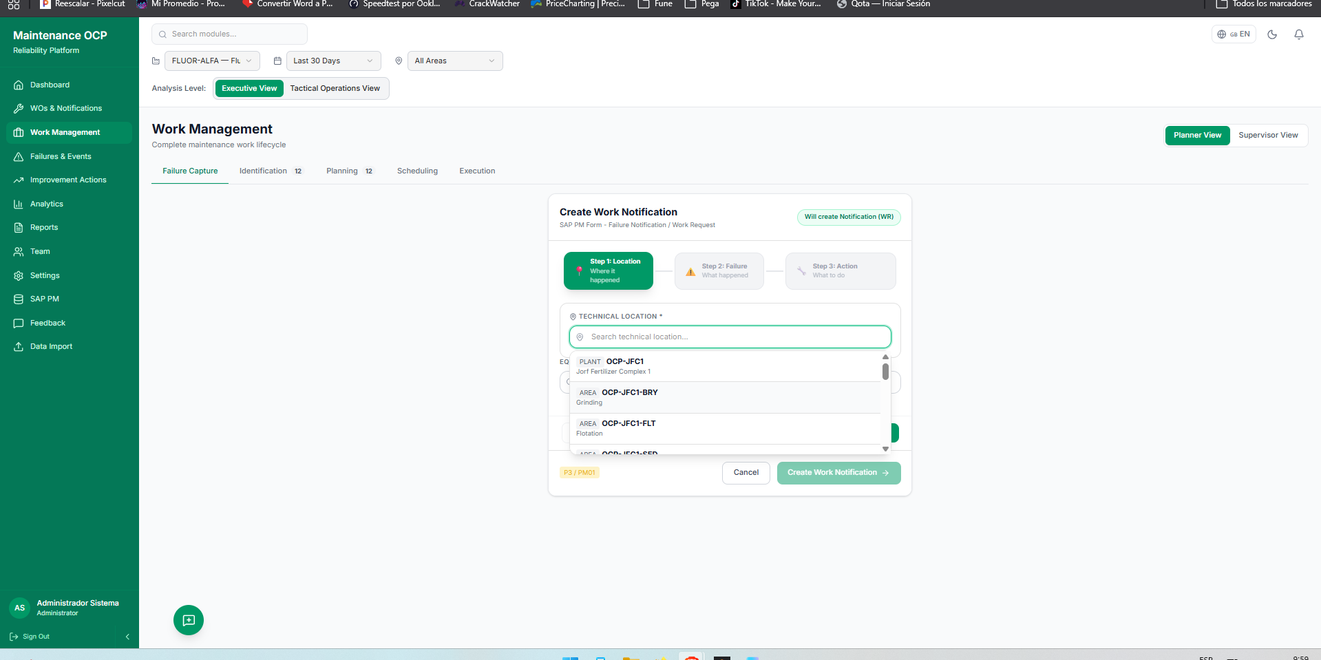
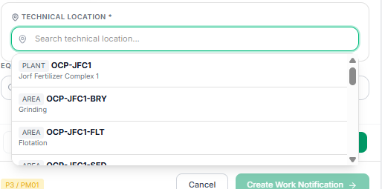
Pq si estamos en goldfield no puede salirme los datos de ocp y los tags de ocp
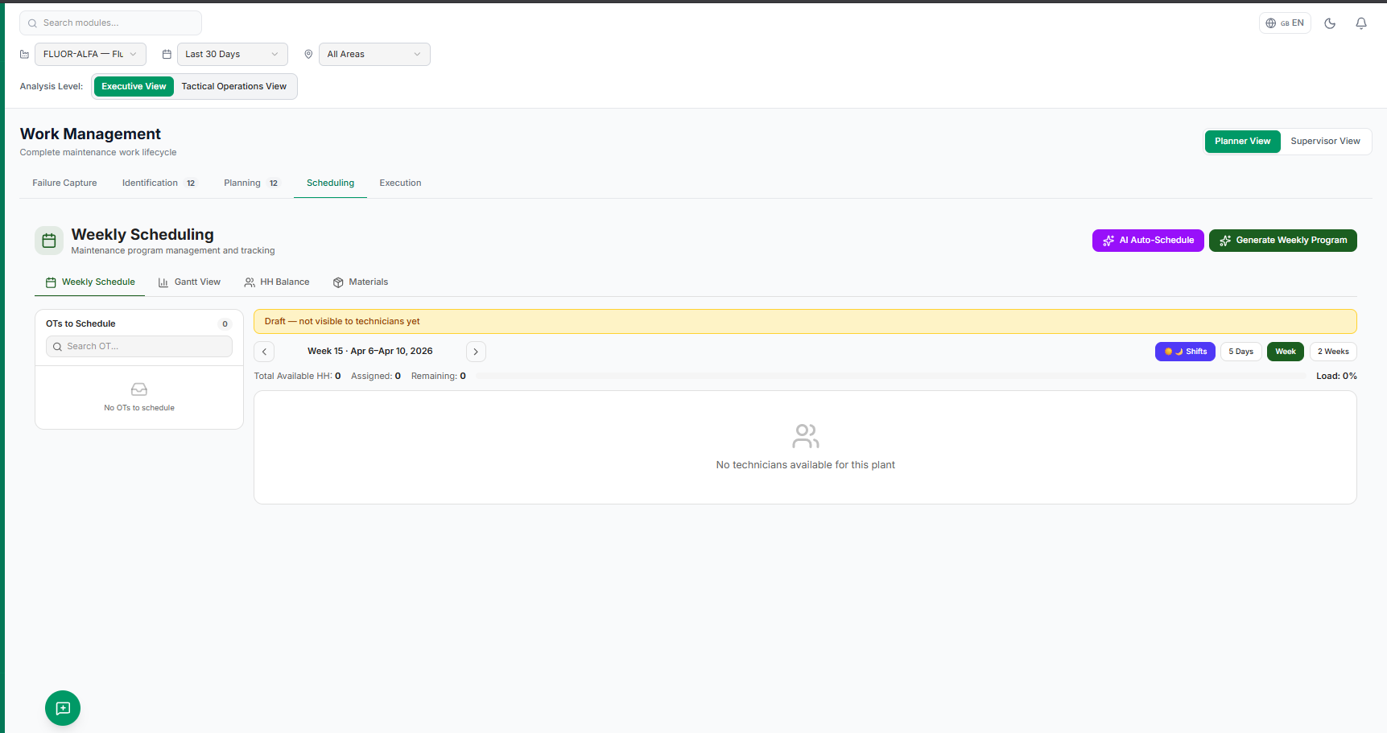
Schualding no esta agarrando trabajadores de el tipo de planta que es
y todos los miembros de team permanecen aunque cambies de planta entonces hay que poner nuevos miembros de team
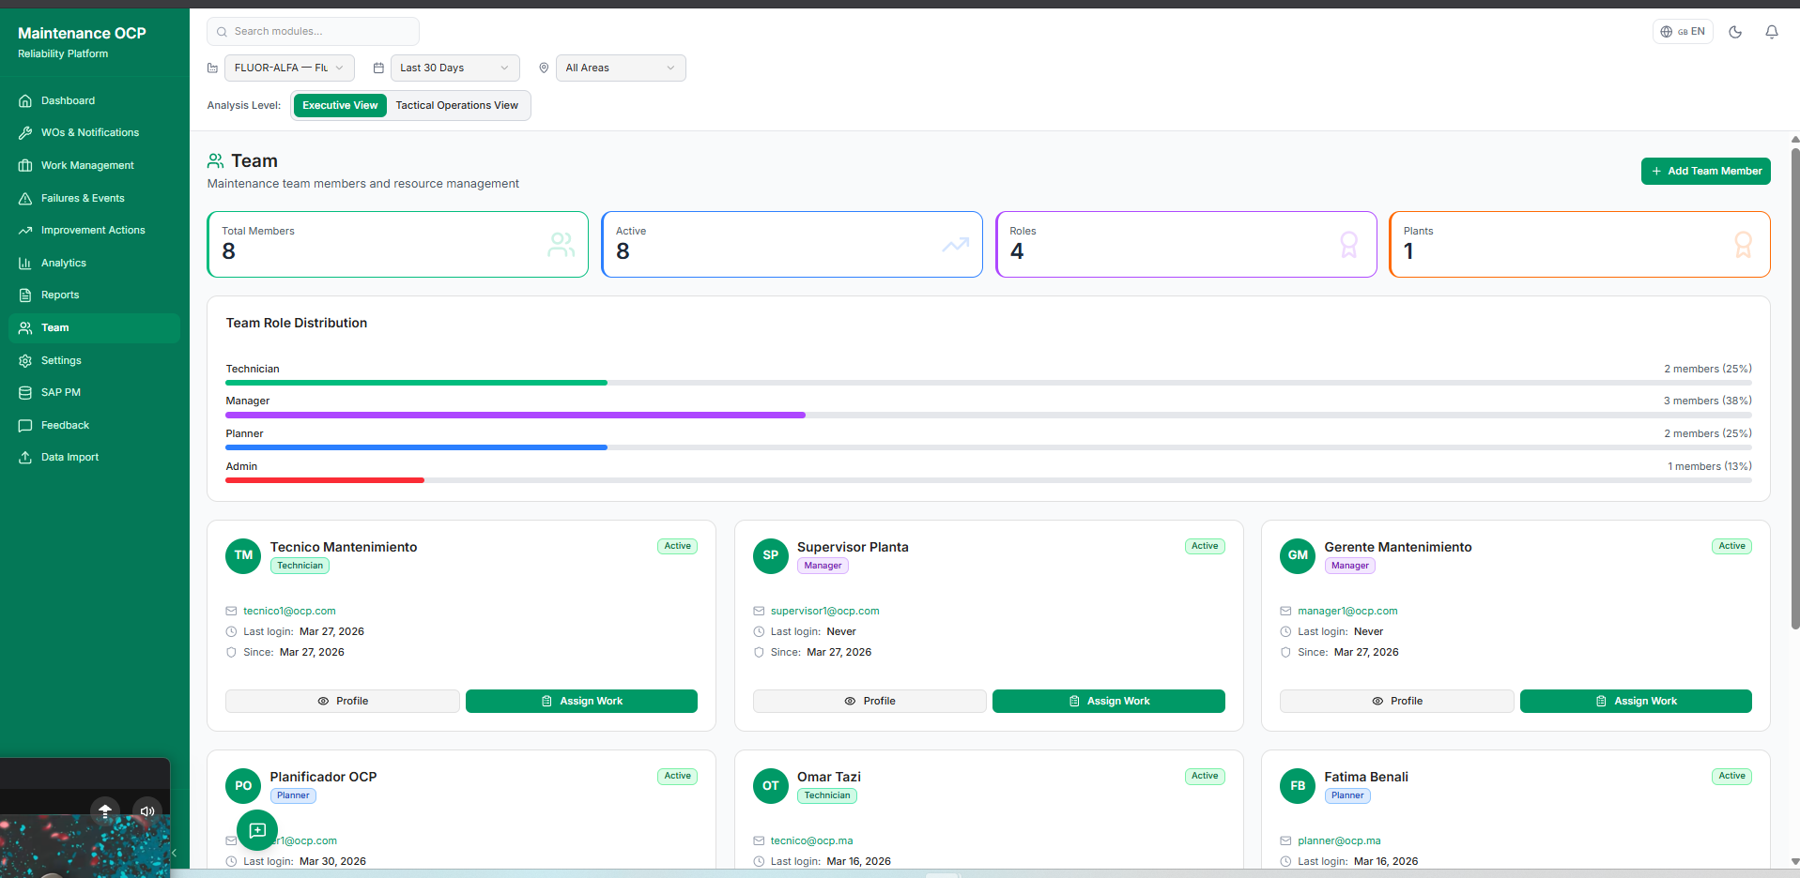
En Anlytic no esta funcionando bien
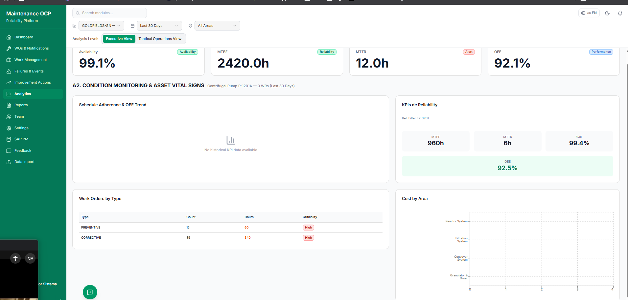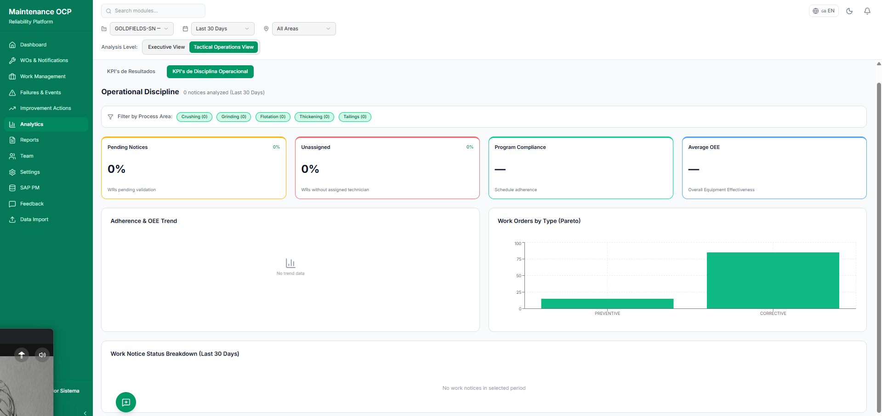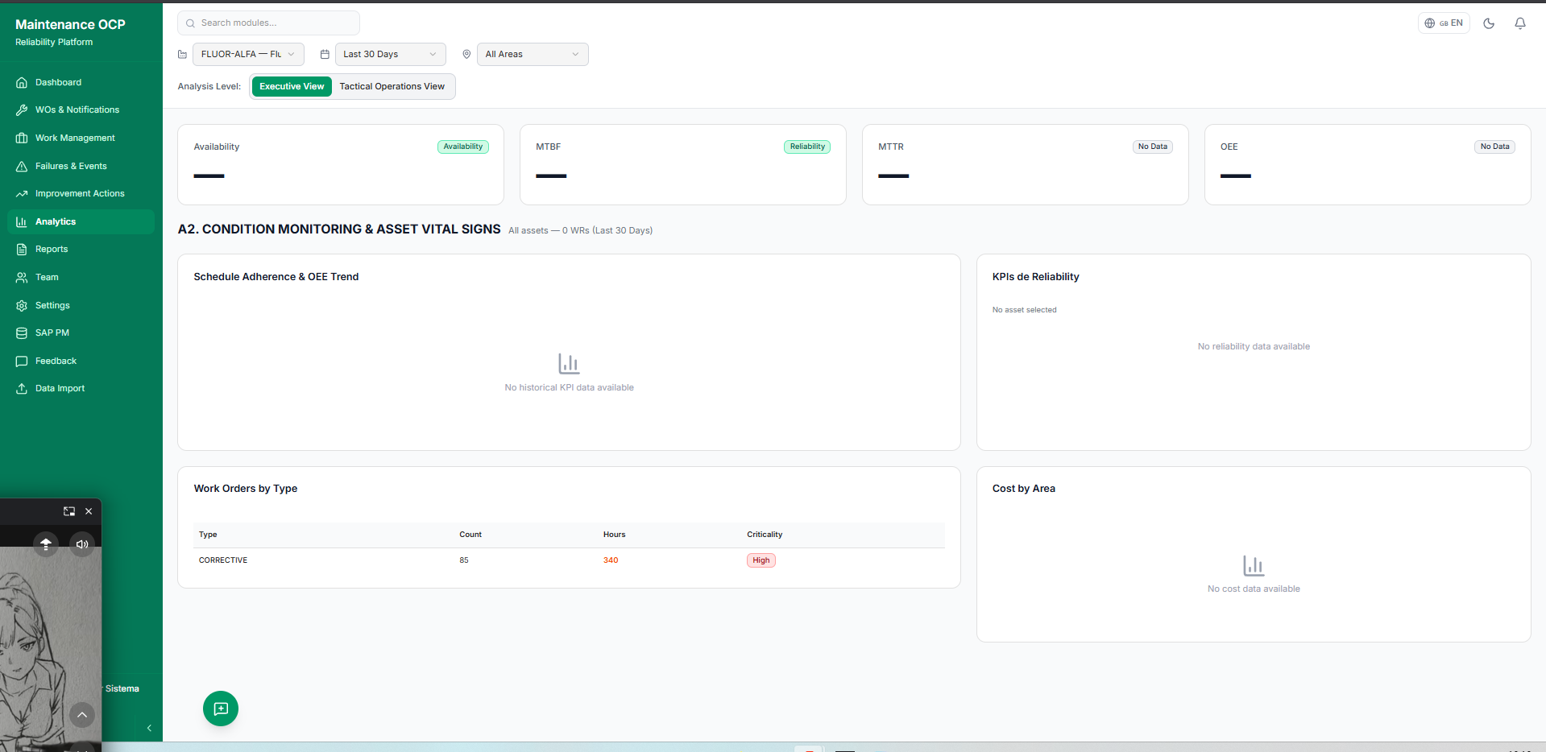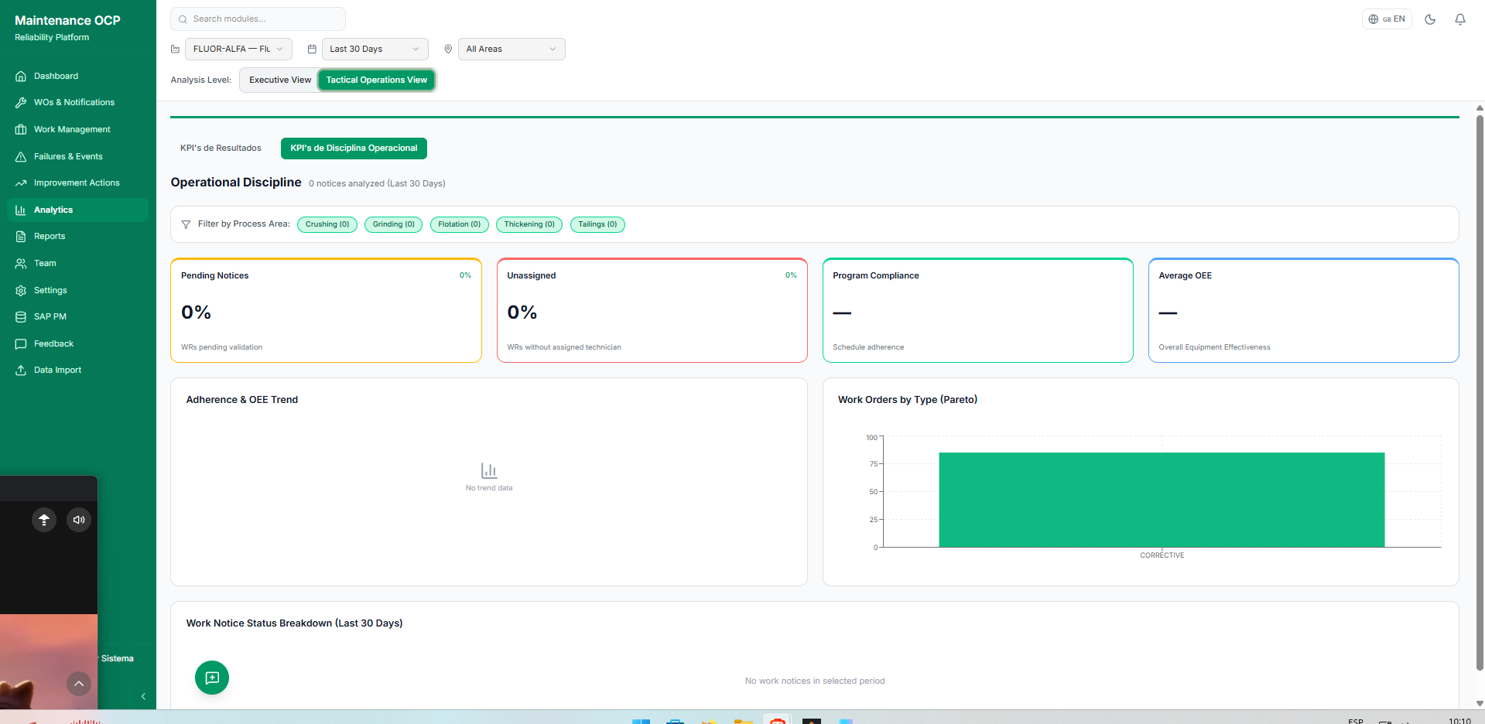
Y LAS AREAS DEBEN IR CAMBIANDO DEPENDIENDO DE LA PLANTA
